Martisca Maria Teodora

Numarul 2

Test laborator SO

a) În directorul d:\Lucru, creaţi o structură de directoare pe 4 niveluri, care să conţină: la nivelul 1, un director(Test1Lab2020NumePrenume), in care nume este numele studentului; la nivelul 2, 4 directoare (a1, a2, a3, a4); la nivelul 3, 3 directoare (b1, b2 subdirectoare ake lui a1 si b3 subdirector al lui a4); la nivelul 4, 4 directoare (c1, c2 subdirectoare ale lui b2 si c3, c4 subdirectoare ale lui b3 .

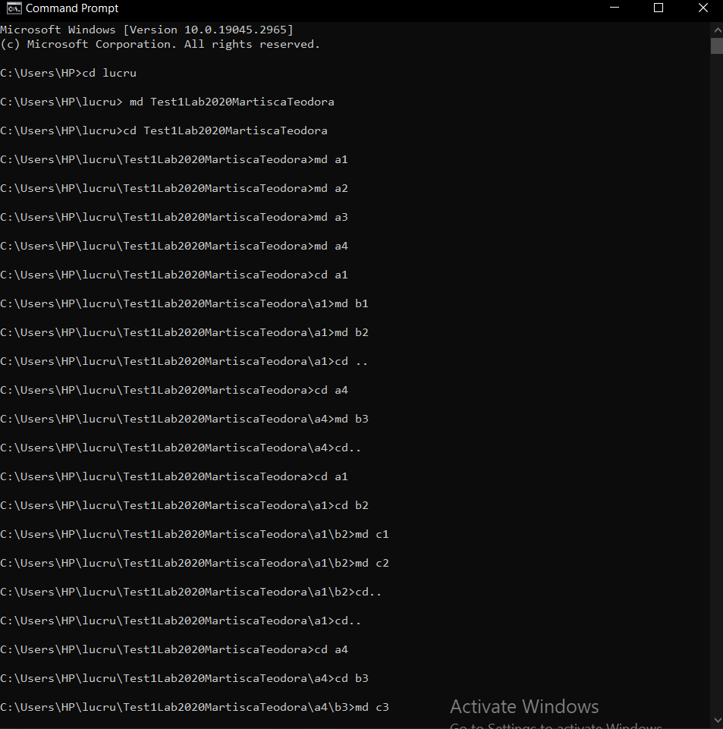

b) Creaţi 3 fisiere nevide în 3 directoare diferite de la niveluri diferite, cu structura liniei: denumire tara(10 caractere), capitala(10 caractere), suprafata, separate prin spatiu..

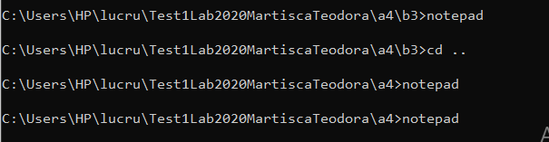

c) Afisati structura de directoare si fisiere creata.

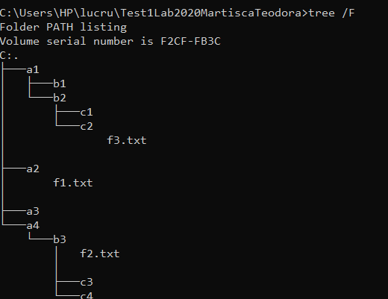

d) Sortati unul dintre fisierele create, descrescator dupa suprafata..

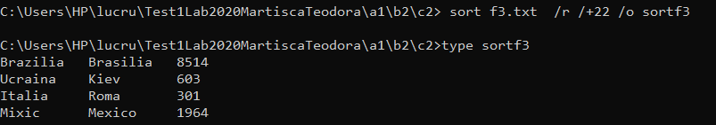

e ) Dacă directorul curent este cel de nivel 1, concatenaţi cele 3 fişiere create într-unul din acest director

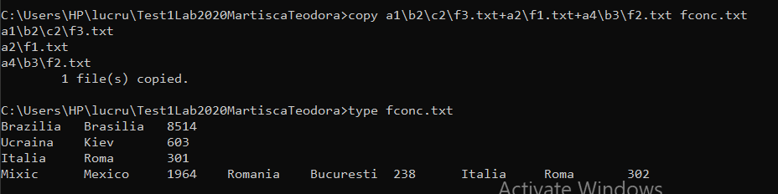

f) Copiati structura de sub un sub-director de nivel 2, intr-un subdirector de nivel 3, cu creerea tuturor subdirectoarelor.

